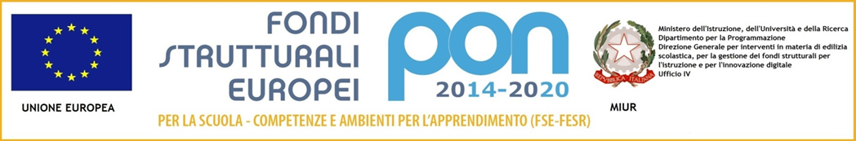
ISTITUTO COMPRENSIVO STATALE VERZINO
Via G. Rodari s.nc. - 88819 VERZINO (KR)
Codice Fiscale: 91021390793 - Cod. Mecc.: KRIC81700A - Tel/Fax.: 0962/763191
E-mail: kric81700a@istruzione.it-kric81700a@pec.istruzione. Sito web: icverzinokr.edu.it

Azione 13.1.5A – “Ambienti didattici innovativi per le scuole dell’infanzia”
Codice progetto: 13.1.5A-FESRPON-CL-2022-171
CUP: G94D22000840006 CIG: ZD33C2E698

Spett.le Arti Grafiche di Fabiano Donatella
VERZINO (KR)
fabianodonatella@hotmail.it

Oggetto: Richiesta preventivo per acquisto materiale pubblicitario Fondi Strutturali Europei –Programma Operativo Nazionale come in intestazione

Dovendo effettuare la pubblicità per il PON FESR INFANZIA in oggetto si richiede la Vs. migliore offerta per la fornitura del seguente materiale pubblicitario:

- N.ro 5 Targhe in lamierino o plexiglas formato A3 da interno con dicitura codice progetto PON FESR INFANZIA e Logo PON come sotto indicato.

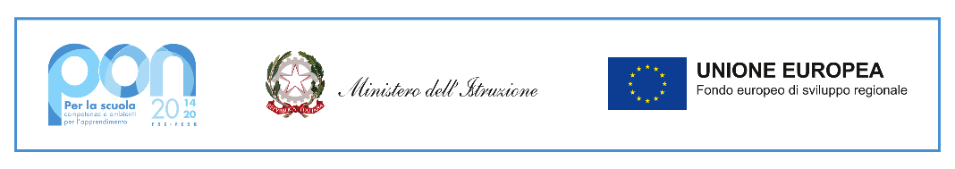
Azione 13.1.5A – “Ambienti didattici innovativi per le scuole dell’infanzia”
Codice progetto: 13.1.5A-FESRPON-CL-2022-171
CUP: G94D22000840006

Plesso di: SAVELLI, VERZINO, PALLAGORIO, PERTICARO, SAN NICOLA DELL’ALTO

Cordiali saluti,

IL DIRIGENTE SCOLASTICO
Prof. Raffaele MARSICO
(Firma autografa sostituita a mezzo stampa ex art. 3 c.2 D.lgs. n.39/93)

